Приложение 1
к постановлению Администрации района
от ______2026 № ___

Схема размещения места (площадки) накопления твердых коммунальных отходов на территории муниципального образования Топчихинский сельсовет Топчихинского района Алтайского края
№ п/п | Адрес размещения места (площадки) ТКО, источник образования ТКО, собственник места (площадки) накопления ТКО, кадастровый номер земельного участка (при наличии) | Схема размещения мест (площадок) накопления ТКО,  М 1:2000
«143. | с. Топчиха, ул. Привокзальная, 42а  ООО «Альфа-М»  Собственник: ООО «Альфа-М» | 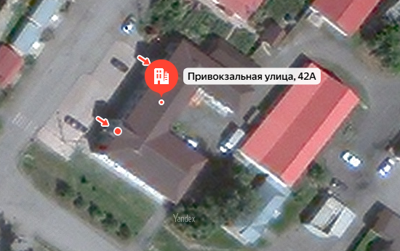  Место(площадка) накопления ТКО* »

